控制器电路板技术要求
一、160kW、200kW、250kW控制器：
1、功能要求：需具备如下功能
电流采集功能：采集范围0~160A
电压采集功能：采集范围0~800VDC
控制功能：PWM控制频率20KHz
通讯功能：SPI通讯（＞2M采样率）、CAN通讯
输出功能：数字输入3路，数字输出3路
保护功能：三相电缺相电路、过压过流保护、防雷防静电
2、工艺基本信息：
层数 | 1 | 板材类型 | FR-4
成品板厚 | 2.0mm | 成品板厚公差 | +/-10%
成品尺寸 | 315*158mm | 成品尺寸公差 | +/-0.15mm
PCB验收标准 | IPC | 翘曲度 | 0.75%
表面处理 | 有铅喷锡 | 过孔工艺 | 无
阻焊颜色 | 白色 | 字符颜色 | 黑色字符
快捷标记 | 无 | 周期标记 | 无
裁剪 | 机械层1
3、叠层信息：
1. LAYER1 TOP ---------------- 1OZ
4mil prepreg
2. LAYER2 GND01 -------------- 1OZ
50mil core
3. LAYER4 PWR02 -------------- 1OZ
4mil prepreg
4. LAYER6 BOTTOM ------------- 1OZ
4、bom信息
名称 | 型号 | 参数 | 封装 | 数量 | 品牌
高速光耦 | TLP5701(D4,E | TLP5701(D4,E | 11-4N1A | 7 | Toshiba
无源晶振 | XRCHA16M000F0A01R0 | 16MHz | 2520-2P | 1 | murata
贴片陶瓷电容 | 0603B103K500NT | 0.01uF/50V | C0603 | 8 | 风华
贴片陶瓷电容 | 0603B104K500NT | 0.1uF/50V | C0603 | 19 | 风华
贴片陶瓷电容 | 0603B225K160NT | 2.2uF/16V | C0603 | 8 | 风华
贴片陶瓷电容 | 0603CG8R0C500NT | 8pF/50V | C0603 | 2 | 风华
贴片陶瓷电容 | 0805B104K500NT | 0.1uF/50V | C0805 | 44 | 风华
贴片陶瓷电容 | 0805CG101J500NT | 100pF/50V | C0805 | 10 | 风华
贴片陶瓷电容 | 0805CG100J500NT | 10pF/50V | C0805 | 22 | 风华
贴片陶瓷电容 | 0805B331K500NT | 330pF/50V | C0805 | 5 | 风华
贴片陶瓷电容 | 0805B333J500NT | 33nF/50V | C0805 | 1 | 风华
贴片陶瓷电容 | 0805B475K500NT | 4.7uF/50V | C0805 | 14 | 风华
贴片陶瓷电容 | 1206B104K500NT | 0.1uF/50V | C1206 | 7 | 风华
贴片陶瓷电容 | C1206X7R106K350NT | 10uF/35V | C1206 | 1 | 叁叶源
贴片陶瓷电容 | 1206B105K500NT | 1uF/50V | C1206 | 3 | 风华
贴片电解电容 | RVT1H220M0605 | 22uF/50V | SMD_BD8.0-L8.3-W8.3-FD | 7 | HONOR(荣誉)
电解电容 | LKMB0901H100MF | 10uF/50V | TH_BD5.0-P2.00-D0.8 | 6 | 永铭
电解电容 | LKMC11H101MF | 100uF/50V | TH_BD6.3-P2.50-D0.5 | 6 | 永铭
连接器 | A2547WV-2P | A2547WV-2P | CONN-TH-2P_A2547WV | 13 | 长江连接器
连接器 | A2547WV-3P | A2547WV-3P | CONN-TH-A2547WV-3P | 11 | 长江连接器
共模扼流圈/扼流圈 | ACT45B-510-2P-TL | ACT45B-510-2P-TL | INDC4532 | 1 | TDK
功率电感 | WPN252012H100MT | 10uH | L252012 | 1 | 顺络
贴片发光二极管 |  | LED0 | LED0603 | 23
或门 | RS2G32 | RS2G32 | MSOP8 | 2 | 润石
光耦 | PS9117A-F3-AX | PS9117A-F3-AX | OPTO-SMD_SO-5 | 10 | RENESAS
贴片电阻 | RS-03000JT | 0 | R0603 | 5 | 风华
贴片电阻 | RS-03K10R0FT | 10-1% | R0603 | 1 | 风华
贴片电阻 | RS-03K104JT | 100K | R0603 | 2 | 风华
贴片电阻 | RS-03K1002FT | 10K-1% | R0603 | 10 | 风华
贴片电阻 | RS-03K2001FT | 2K-1% | R0603 | 2 | 风华
贴片电阻 | RS-03K3000FT | 300-1% | R0603 | 3 | 风华
贴片电阻 | RS-03K3922FT | 39.2K-1% | R0603 | 1 | 风华
贴片电阻 | RS-03K472JT | 4.7K | R0603 | 1 | 风华
贴片电阻 | RS-05000JT | 0 | R0805 | 7 | 风华
贴片电阻 | RS-05L1R60FT | 1.6-1% | R0805 | 3 | 风华
贴片电阻 | RS-05K1000FT | 100-1% | R0805 | 10 | 风华
NTC电阻 | NCP18XH103D0SRB | 10K-0.5% | R0805 | 1 | MURATA
贴片电阻 | RS-05K1002FT | 10K-1% | R0805 | 10 | 风华
贴片电阻 | RS-05K12R0FT | 12-1% | R0805 | 27 | 风华
贴片电阻 | RS-05K161JT | 160 | R0805 | 7 | 风华
贴片电阻 | RS-05K1001FT | 1K-1% | R0805 | 24 | 风华
贴片电阻 | RS-05K2200FT | 220-1% | R0805 | 4 | 风华
贴片电阻 | RS-05K202JT | 2K | R0805 | 10 | 风华
贴片电阻 | RS-05K301JT | 300 | R0805 | 5 | 风华
贴片电阻 | RS-05K4021FT | 4.02K-1% | R0805 | 1 | 风华
贴片电阻 | RS-05K472JT | 4.7K | R0805 | 47 | 风华
贴片电阻 | RS-05K510JT | 51 | R0805 | 6 | 风华
贴片电阻 | RS-05K511JT | 510 | R0805 | 2 | 风华
贴片电阻 | RS-05K620JT | 62 | R0805 | 2 | 风华
贴片电阻 | RS-06K2003FT | 200K-1% | R1206 | 5 | 风华
继电器 | G6B-1114P-US DC24V | G6B-1114P-US DC24V | DIP4 | 2 | 欧姆龙
整流二极管 | M7 | M7 | SMA | 3 | 晶导微电
稳压二极管 | SMAZ30-13-F | SMAZ30-13-F | SMA | 11 | DIODES
光耦 | PS2502L-1-F3-A | PS2502L-1-F3-A | SMD-4 | 10 | Renesas
电解电容 | VP1C101M0505 | 100uF/16V | SMD-D5XL10 | 2 | 荣誉电子
电解电容 | RVE1C470M0505 | 47uF/16V | SMD-D5XL10 | 1 | 荣誉电子
5、3D模型图
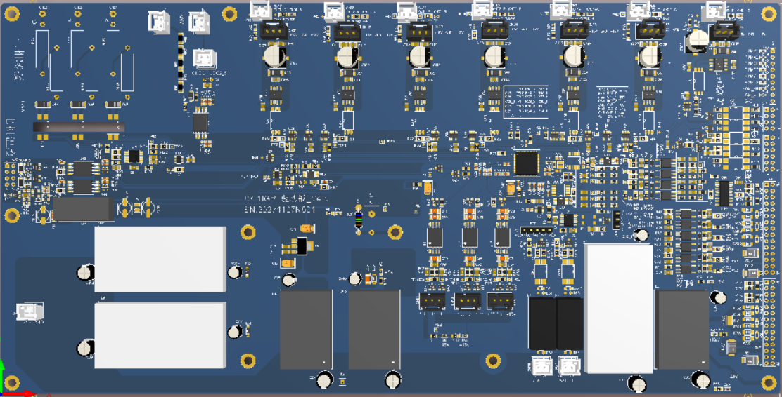

- 55kW、75kW控制器：
1、功能要求：需具备如下功能
电流采集功能：采集范围0~80A
电压采集功能：采集范围0~800VDC
控制功能：PWM控制频率20KHz
通讯功能：SPI通讯（＞2M采样率）、CAN通讯
输出功能：数字输入3路，数字输出3路
保护功能：三相电缺相电路、过压过流保护、防雷防静电
2、工艺基本信息：
层数 | 1 | 板材类型 | FR-4
成品板厚 | 2.0mm | 成品板厚公差 | +/-10%
成品尺寸 | 300*168mm | 成品尺寸公差 | +/-0.15mm
PCB验收标准 | IPC | 翘曲度 | 0.75%
表面处理 | 有铅喷锡 | 过孔工艺 | 无
阻焊颜色 | 白色 | 字符颜色 | 黑色字符
快捷标记 | 无 | 周期标记 | 无
裁剪 | 机械层1
3、叠层信息：
1. LAYER1 TOP ---------------- 1OZ
4mil prepreg
2. LAYER2 GND01 -------------- 1OZ
50mil core
3. LAYER4 PWR02 -------------- 1OZ
4mil prepreg
4. LAYER6 BOTTOM ------------- 1OZ
4、bom信息
名称 | 型号 | 参数 | 封装 | 数量 | 品牌
贴片电阻 | RS-03K3000FT | 300-1% | R0603 | 8 | 风华
三极管 | MMBT5551 | MMBT5551 | SOT23 | 2 | 晶导微电
温度传感器 | M601B | M601B | DFN8 | 1 | 敏源传感
贴片电阻 | RS-03K10R0FT | 10-1% | R0603 | 21 | 风华
贴片电阻 | ASR-K-3-3F | 0.003 | R2512 | 12 | 业展
共模电感 | FL2D-30-222 | FL2D-30-222 | FL2D-XX-XXX | 1 | 金升阳
贴片无源晶振 | X32258MOB4SI | 8M | 3225-4P | 1 | 杨兴科技
贴片电阻 | RS-05K511JT | 510 | R0805 | 17 | 风华
快恢复二极管 | 1SS355VMTE-17 | 1SS355VMTE-17 | SOD323 | 12 | ROHM
贴片电阻 | RS-03K104JT | 100K | R0603 | 5 | 风华
肖特基二极管 | LBAT54SLT1G | LBAT54SLT1G | SOT23 | 5 | 乐山无线电
TVS | SMF5.0CA | SMF5.0CA | SOD-123FL | 14 | 鲁光
贴片陶瓷电容 | 0603B331K500NT | 330pF/50V | C0603 | 2 | 风华
贴片电阻 | RS-03K2001FT | 2K-1% | R0603 | 6 | 风华
贴片电阻 | RS-05K220JT | 22 | R0805 | 8 | 风华
电压基准源 | LTL431ATLT1G | TL431AMFDT,215 | SOT23 | 2 | 乐山无线电
贴片陶瓷电容 | 1206B106K250NT | 10uF/25V | C1206 | 10 | 风华
贴片电阻 | HP122WF1203T4E | 120K-1% | R2512 | 6 | 厚声
电解电容 | VMMD0791H101MV | 100uF/50V | SMD-D8XL7.9 | 10 | 永铭
贴片陶瓷电容 | 0603B103K500NT | 0.01uF/50V | C0603 | 10 | 风华
TVS | SMBJ30A | SMBJ30A | SMB | 2 | 鲁光
贴片电阻 | RS-06K2003FT | 200K-1% | R1206 | 5 | 风华
5、3D模型图
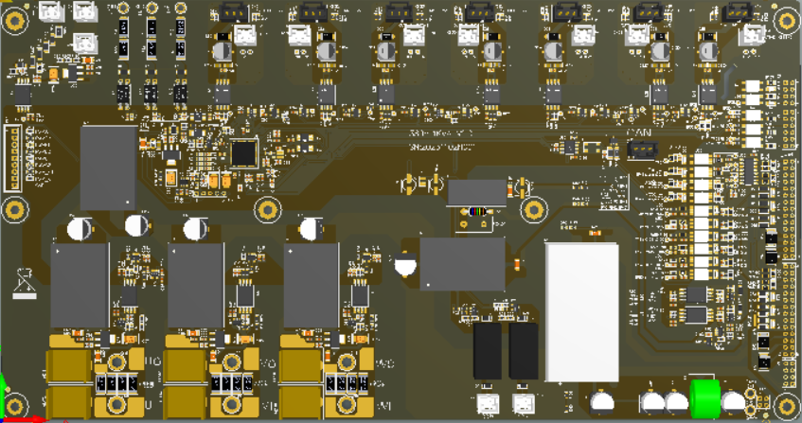
三、1.5kW、2.5kW、4kW、5.5kW控制器
1、功率板：IGBT功率模块集成，为控制器提供功率输出，最大功率输出11KW.
①工艺基本信息：
层数 | 1 | 板材类型 | 铝基板
成品板厚 | 2.0mm | 成品板厚公差 | +/-10%
成品尺寸 | 230*160mm | 成品尺寸公差 | +/-0.15mm
PCB验收标准 | IPC | 翘曲度 | 0.75%
表面处理 | 有铅喷锡 | 过孔工艺 | 无
阻焊颜色 | 白色 | 字符颜色 | 黑色字符
快捷标记 | 无 | 周期标记 | 无
裁剪 | 机械层1
②.叠层信息：
1. LAYER1 TOP ---------------- 2oz+Plating
- 3D模型图
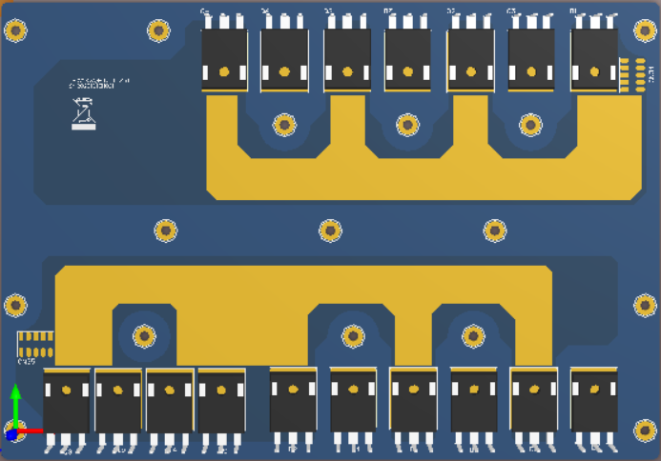
2、主控板：
①功能要求：
电流采集范围0~33A，精度1%
电压采集范围0~800VDC，精度1%
控制最高频率：20KHz
SPI通讯速率：≥2M（128bit）
②工艺基本信息：
层数 | 4 | 板材类型 | FR-4
成品板厚 | 2.0mm | 成品板厚公差 | +/-10%
成品尺寸 | 230*150mm | 成品尺寸公差 | +/-0.15mm
PCB验收标准 | IPC | 翘曲度 | 0.75%
表面处理 | 有铅喷锡 | 过孔工艺 | 无
阻焊颜色 | 绿色 | 字符颜色 | 白色字符
快捷标记 | 无 | 周期标记 | 无
裁剪 | 机械层1
③叠层信息：
1. LAYER1 TOP ---------------- 3oz+Plating
8mil prepreg
2. LAYER2 GND1 --------------- 1oz
50mil core
3. LAYER3 GND2 --------------- 1oz
8mil prepreg
4. LAYER4 BOTTOM ------------- 3oz+Plating
④阻抗信息：
阻抗（欧姆） | 层面 | 阻抗类型 | 线宽/间距（mil）
阻抗调整：
1、层间介质厚度允许调整范围2mil,调整后不能小于3.5mil;
2、线宽允许调整范围0.5mil,调整后不能小于4mil。
⑤bom清单
名称 | 型号 | 参数 | 数量 | 封装 | 品牌
贴片陶瓷电容 | 0603B103K500NT | 0.01uF/50V | 11 | C0603 | 风华
贴片陶瓷电容 | 0603B104K500NT | 0.1uF/50V | 64 | C0603 | 风华
钽电容 | CA45-B-16V-47uF-M | 47uF/16V | 6 | SC3528 | 振华
贴片陶瓷电容 | 0805B106K160NT | 10uF/16V | 3 | C0805 | 风华
贴片陶瓷电容 | 0603B105K160NT | 1uF/16V | 1 | C0603 | 风华
贴片陶瓷电容 | 0603CG120F500NT | 12pF/50V | 2 | C0603 | 风华
贴片陶瓷电容 | 0603B331K500NT | 330pF/50V | 1 | C0603 | 风华
贴片陶瓷电容 | 0603B225K160NT | 2.2uF/16V | 15 | C0603 | 风华
贴片陶瓷电容 | 1206B104K500NT | 0.1uF/50V | 16 | C1206 | 风华
电解电容 | VMMD0791H101MV | 100uF/50V | 7 | SMD-D8XL7.9 | 永铭
贴片陶瓷电容 | 1206B106K250NT | 10uF/25V | 9 | C1206 | 风华
薄膜电容 | C323C103J60C000 | 0.01uF/1.6KV | 1 | DIP-P15 | 厦门法拉
薄膜电容 | C3D3L205KB00C00 | 2uF/1.2KV | 3 | DIP-P27D5 | 厦门法拉
安规电容 | Q09F1D222MN0B0S0N0 | 2.2nF/400VAC | 2 | DIP-P10 | 松田
贴片陶瓷电容 | C1206X7R106K350NT | 10uF/35V | 14 | C1206 | 叁叶源
电解电容 | RVE1H220M0605 | 22uF/50V | 7 | SMD-D6.3XL5.4 | 荣誉电子
贴片陶瓷电容 | 0603B101K500NT | 100pF/50V | 7 | C0603 | 风华
贴片陶瓷电容 | 0603CG100C500NT | 10pF/50V | 12 | C0603 | 风华
贴片陶瓷电容 | 0603B473K500NT | 47nF/50V | 1 | C0603 | 风华
直插排针 | 双排双塑2.54-2X2 | Header 2X2 | 4 | HDR2X2
直插排针 | 双排双塑2.54-3X2 | Header 3X2 | 7 | HDR2X3
直插排针 | 双排双塑2.54-22X2 | Header 22X2 | 1 | HDR2X22
肖特基二极管 | LBAT54SLT1G | LBAT54SLT1G | 16 | SOT23 | 乐山无线电
稳压二极管 | LBZT52C2V4T1G | LBZT52C2V4T1G | 1 | SOD-123F | 乐山无线电
整流二极管 | S10MC | S10MC | 1 | SMC | 晶导微电子
整流二极管 | 1N4007W | 1N4007W | 13 | SOD-123FL | 晶导微电子
TVS | 5.0SMDJ33A | 5.0SMDJ33A | 1 | SMC | 乐山无线电
肖特基二极管 | SS56 | SS56 | 7 | SMA | 晶导微电子
TVS | SMAJ15CA | SMAJ15CA | 7 | SMA | 乐山无线电
ESD | TPESDCAN24-2BLY | TPESDCAN24-2BLY | 1 | SOT23 | 台舟
贴片磁珠 | PZ3216U121-3R0TF | PZ3216U121-3R0TF | 14 | R1206 | Sunlord(顺络)
跳线 | 4mm2 X 40mm | 4mm2X40 | 2 | JUMP-D2.5X40mm
共模电感 | FL2D-30-222 | FL2D-30-222 | 1 | FL2D-XX-XXX | 金升阳
共模扼流圈/扼流圈 | AMCW3225B-2-510T | AMCW3225B-2-510T | 1 | ACT45B | 顺络
直插排针 | 2.54-1X5 | Header 5 | 1 | HDR1X5
三极管 | MMBT5551 | MMBT5551 | 3 | SOT23 | 晶导微电子
贴片电阻 | RS-03K220JT | 22 | 9 | R0603 | 风华
贴片电阻 | RS-03K202JT | 2K | 8 | R0603 | 风华
贴片电阻 | RS-03K3000FT | 300-1% | 13 | R0603 | 风华
贴片电阻 | RS-03000JT | 0 | 8 | R0603 | 风华
贴片电阻 | RS-03K1001FT | 1K-1% | 10 | R0603 | 风华
贴片电阻 | RS-03K10R0FT | 10-1% | 8 | R0603 | 风华
贴片电阻 | RS-03K1002FT | 10K-1% | 25 | R0603 | 风华
贴片电阻 | RS-06K2003FT | 200K-1% | 5 | R1206 | 风华
贴片电阻 | RS-03K1200FT | 120-1% | 3 | R0603 | 风华
贴片电阻 | RS-03K7871FT | 7.87K-1% | 6 | R0603 | 风华
贴片电阻 | HP122WF1203T4E | 120K-1% | 6 | R2512 | 厚声
贴片电阻 | RS-03K104JT | 100K | 3 | R0603 | 风华
贴片电阻 | ASR-K-3-3F | 0.003 | 6 | R2512 | 业展
贴片电阻 | RS-03K472JT | 4.87K-1% | 15 | R0603 | 风华
贴片电阻 | HQ122WJ068JT4E | 6.8-2W | 21 | R2512 | 厚声
贴片电阻 | RS-03K1740FT | 174-1% | 12 | R0603 | 风华
贴片电阻 | RS-03K471JT | 470 | 6 | R0603 | 风华
贴片电阻 | RS-03K68R0FT | 68-1% | 11 | R0603 | 风华
贴片电阻 | RS-06K620JT | 62 | 2 | R1206 | 风华
贴片电阻 | HQ122WJ0150T4E | 15 | 1 | R2512 | 厚声
- 3D模型图
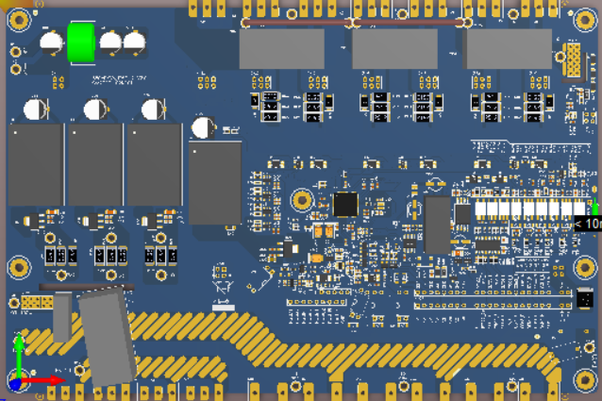
2、电源板
①功能要求：单路功率12W，+15V-0V--15V，共7路
单路功率2W，5V-0V，共1路
②工艺基本信息：
层数 | 2 | 板材类型 | FR-4
成品板厚 | 1.6mm | 成品板厚公差 | +/-10%
成品尺寸 | 230*80mm | 成品尺寸公差 | +/-0.15mm
PCB验收标准 | IPC | 翘曲度 | 0.75%
表面处理 | 有铅喷锡 | 过孔工艺 | 无
阻焊颜色 | 绿色 | 字符颜色 | 白色字符
快捷标记 | 无 | 周期标记 | 无
裁剪 | 机械层1
③叠层信息：
1. LAYER1 TOP ---------------- 1oz+Plating
60mil core
- LAYER2 BOTTOM ------------- 1oz+Plating
- bom信息
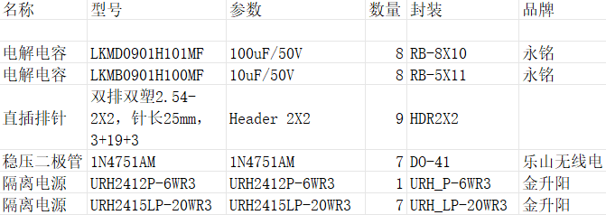
⑤3D模型图
